**Especificaciones para presentar cartel en #EsCuestiónDeIngenio**

1. Dimensiones: 0.88m ancho x 1.18m alto con cuatro arillos a los costados;
2. El cartel deberá ser en lona;
3. El encabezado para trabajos de estudiantes y docentes del Instituto Tecnológico de Xalapa sólo deberá tener dos logos (TECNM a la izquierda y el del ITSX a la derecha) en caso de haber una institución invitada externa alinearla y ubicarla a la parte central, para el caso de ponentes externos podrán presentar los logos que consideren.
4. El cartel deberá contener los siguientes apartados:

4.1. Titulo / 4.2. Autores/4.3 Introducción/ 4.5. Metodología/ 4.6. Resultados/ 4.7. Referencias.

5) No usar en carteles con fondos muy obscuros.

6) El cartel deberá contener imágenes, gráficos explicativos.

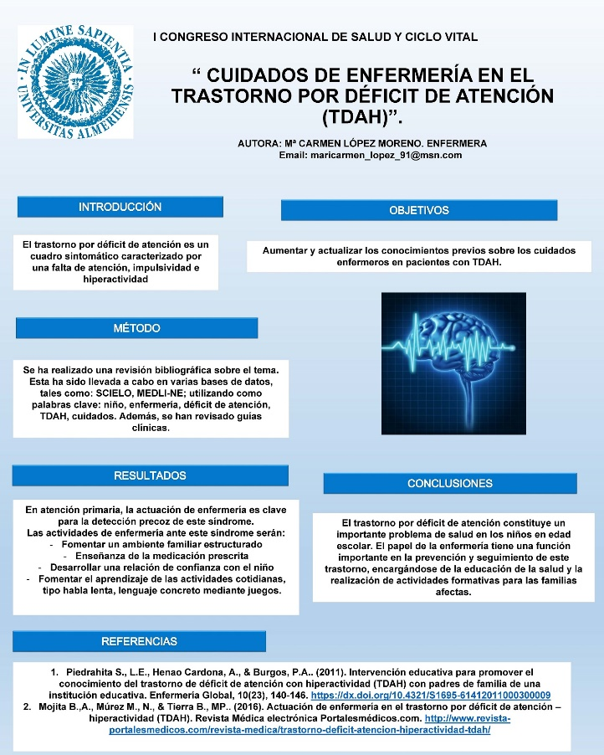 7) No debe de hacerse uso excesivo de letra.

Ejemplos:

